附件二 竞争性谈判文件模板

项目竞争性谈判文件

项目名称：长海医院白玉兰喷水池维修项目
项目编号：2023-CHHB-0005

投 标 人：__________________ （盖章）

法定代表人或其授权委托人： （签字或盖章）

联系电话：

时 间： 年 月 日

一、投标函
致：上海长海医院
本投标人 （投标人名称）已详细查阅了 （项目名称）的相关要求（包括竞争性谈判文件的澄清、修改和补遗），现正式授权下述签字人 （姓名、职务）代表投标人 （投标人名称）提交按竞争性谈判文件规定编制的投标文件正本 1 份，副本一式 2 份。
据此，授权签字人宣布同意如下：
1．项目编号为 的项目包对应的投标报价为（大写） 元人民币。
2.本投标人承诺，如果我们的投标被接受，我们保证按规定时间与买方签订合同。
3.本投标人同意遵照竞争性谈判文件的全部内容，承担竞争性谈判文件中规定的全部责任和义务。
4.本投标人承诺，若中标后我们撤回投标或中标后拒签合同，我们同意此次竞争性谈判作无效处理。
5.本投标人愿意承担直至合同签订时为此项竞争性谈判所开支的一切费用；
6.本投标人愿意接受竞争性谈判人制定的竞争性谈判规则；
7.本投标文件有效期范围为 年 月 日至 年 月 日。
投标人名称（公章）
投标人法定代表人签（章）
投标人授权代表（签字） （职务）

二、报价表

投标人名称：

长海医院白玉兰喷水池维修项目费用报价表
广场喷水池改造
序号 | 材料名称 | 单位 | 数量 | 综合单价 | 金额 | 备注
1 | 拆除地面大理石 | m² | 32.31
2 | 拆除造型墙面大理石 | m² | 63.19
3 | 墙地面基层水泥凿除 | m² | 95.5
4 | 垃圾外运 | 项 | 1
5 | 人工开凿排水沟槽砼 | m² | 4.6
6 | c30砼沟槽地面浇筑 | 项 | 1
7 | 墙、地面防水三遍 | m² | 56.84
8 | 沉水试验 | 项 | 1
9 | 墙面植化学螺栓（不锈钢） | 套 | 222
10 | pvc-u De75管 | m | 9.2
11 | pvc De32给水管 | m | 5.4
12 | pvc De25给水管 | m | 6
13 | 拆除DN65阀门 | 套 | 2
14 | 新装DN65全铜法兰阀门 | 套 | 2
15 | DN25全铜鸭嘴扇形喷泉头拆除 | 套 | 8
16 | DN25全铜鸭嘴扇形喷泉头安装 | 套 | 8
17 | 地面300*300*30天然大理石加工及安装 | m² | 32.31
18 | 600*450*100厚圆弧面、扇形、异形、倒角天然大理石加工及安装 | m² | 11.61
19 | 350*300*30厚天然大理石加工及安装 | m² | 15.3
20 | 1000*300*30厚圆弧中型外侧天然大理石加工及安装 | m² | 15.6
21 | 600*600*30厚圆弧面、扇形、异形、倒角天然大理石加工及安装 | 块 | 12
22 | 300*750*30厚圆弧面、扇形、异形、倒角天然大理石加工及安装 | 块 | 12
23 | 300*920*30厚圆弧面、扇形、异形、倒角天然大理石加工及安装 | 块 | 12
24 | 1200*300*50厚圆弧面、扇形、异形、倒角天然大理石加工及安装 | 块 | 12
25 | 400*600*30厚侧面、圆弧面、异形、倒角天然大理石加工及安装 | 块 | 10
26 | 600*150*30厚侧面、圆弧面、异形、倒角天然大理石加工及安装 | 块 | 12
27 | 内侧、中间外侧、地面水泥砂浆保护层找平 | m² | 56.84
28 | D12寸防水地面灯安装 | 套 | 3
29 | 小计
30 | 管理费、利润、规费等
31 | 税金
32 | 总限价 |  |  |  | 158000.00

投标公司（公章）：
法定代表人或授权代表（签字）：
日期： 年 月 日

三、投标人资格证明文件

- 项目企业营业执照复印件。

2、公司简介。

3、信用中国等网站对项目企业信用查询结果的截图。截屏示例如下：
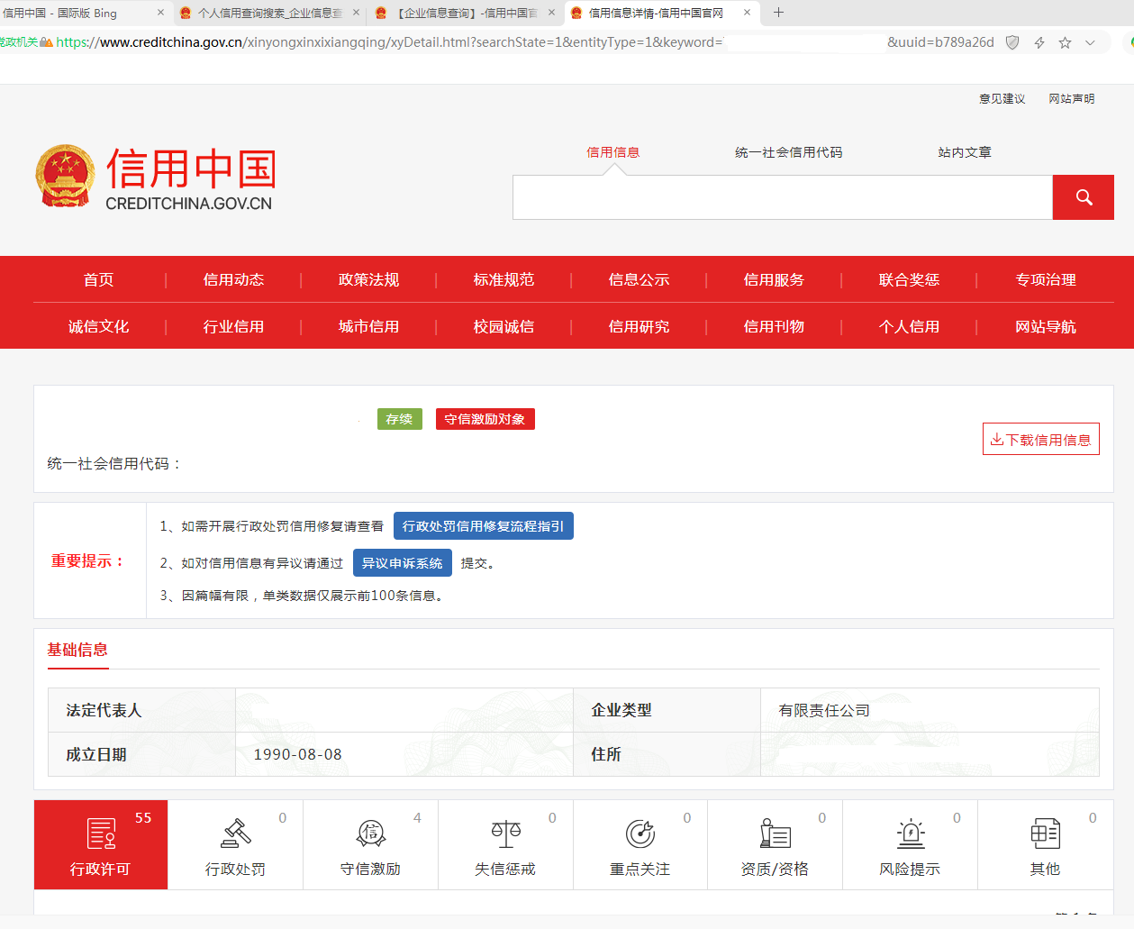

4、企业业绩（供应商2019年11月1日至今的项目业绩，提供用户名单并提供完整的合同复印件及相关证明材料）。

- 有效的施工资质扫描件。
- 法人授权书。

